Муниципальное образовательное учреждение
дополнительного образования детей
«Центр детского творчества»
п. Вишневогорск

Мастер класс
для педагогов РМО

Тема:
« Изготовление броши
из фетра и молнии»

педагог дополнительного образования
Демьянова И.Н.

п. Вишневогорск
2013г.
Тема:
Изготовить брошь из фетра и молнии.
Цель:
Познакомить с материалом – фетр.
Изготовить брошь из фетра и молнии.
Метод обучения:
1.словесный (устное изложение, анализ задания);
2.наглядный (показ образцов, рассмотрение, наблюдение, работа по образцу);
3.практический (работа с шаблонами, вырезание, сшивание, декорирование стразами).
Задачи:
1. Рассказать о материале фетр.
2. Работать с шаблонами, крой деталей броши, декорирование броши стразами, пайетками, контурами по ткани.
3. Развить творческое мышление, умение видеть красоту, уметь создавать украшения из фетра методом пришивания молнии к ткани , группирования и подбора цветовых сочетаний.
Организационный момент:
- Подготовить материал, шаблоны и инструменты.
- Подготовить презентацию на тему «Фетр».
- Примеры поэтапной работы.
- Готовые изделия для наглядности
Оборудование и материалы:
- цветной фетр, картонные шаблоны.
- молния с металлическими зубцами
- ножницы
- ручка
- дополнительный декор (стразы, бусинки, пайетки и т.д.)
- швейная игла и нитки
- английские булавки
- клей

Ход мастер класса:

- Педагог:
Приветствие
Здравствуйте, уважаемые педагоги! Сегодня на мастер классе, я познакомлю вас с материалом фетр и покажу как из фетра и молнии сделать брошь.
Что же такое ФЕТР?
Педагог:
Фетр - это материал, полученный валянием пуха (тонкого волоса) кролика, зайца, отходов меха пушных зверей ценных пород, а также овечьей шерсти. По своей структуре представляет собой волокнистый материал, произведенный с применением нагревания, увлажнения, трения и других процессов для сцепления волокон меха или шерсти в нетканую, плотно спутанную ткань. Сегодня мы возьмем фетр, материал более тонкий и очень подходящий для изготовления нежных и очень красивых украшений.
Применение фетра:
бусы, браслеты и заколки для волос,
декор для мебели, ковриков, диванные подушки,
кашпо для цветов, рамки для фотографий,
модные сумки и оригинальные чехлы для телефонов,
мягкие и развивающие игрушки, карнавальные костюмы,
скатерти и подставки под горячее,

Преимущества фетра:
— экологическая чистота,
— высокая технологичность — приклеивается, пришивается, режется без образования бахромы,
— сухая химчистка,
— не отражает свет,
— водоотталкивающая пропитка,
— антимолевая, антистатическая и прочие обработки,
— высокая стойкость к истиранию.
И так, приготовим рабочее место. Повторим технику безопасности.
Прежде, чем приступить к работе с ножницами, давайте вспомним, как нужно
обращаться с ними
- на столе ножницы должны лежать в сомкнутом виде;
- передавать ножницы нужно кольцами вперед;
- нельзя ронять ножницы на пол;
Работа со швейной иглой:
- иглу при работе нельзя бросать на столе;
- вкалывать только в игольницу;
- быть внимательным
- после окончания работы посчитать все ли иглы и булавке в игольнице.

Начнем нашу практическую работу:
Необходимые материалы:
-фетр
-молния
-нитки
-клей Момент Гель
-бусины или бисер
-фломастер
-ножницы
-застежка для брошки

Перед вами на столе лежат шаблоны броши – сердечко. Выбираем цвет фетра (по вашему вкусу), карандашом обводим шаблон на фетре аккуратно. Затем берем предварительно подготовленную молнию (отрезаем тканевую основу молнии, оставляя только кайму с зубчиками), пришиваем молнию по линии, стараясь пришить каждый зубчик. Когда молния будет пришита, обрезаем лишние края ткани, оставляя 2-3 мм. от шва. Обводим получившуюся заготовку на фетре, это будет изнаночная сторона. К ней пришиваем застежку для броши. Склеиваем детали. Декорируем готовую брошь пайетками и стразами

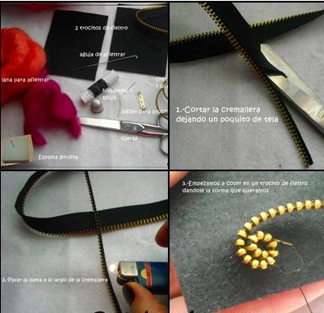

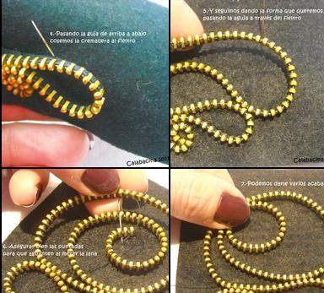

.

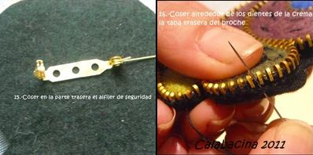

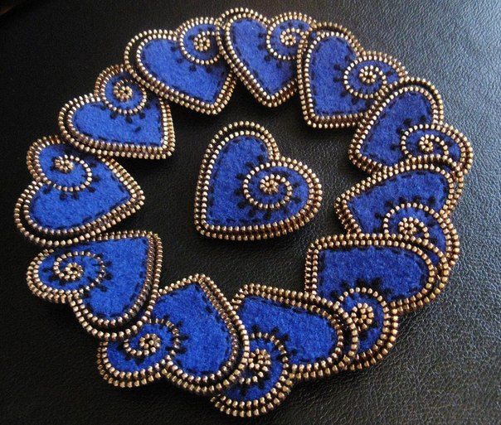

. Брошь готова.
Вы все очень хорошо поработали! Молодцы! Всем спасибо!

